附件二
職務或單身宿舍使用費計收方式
（一）84年度以前興建完成之建物部分：
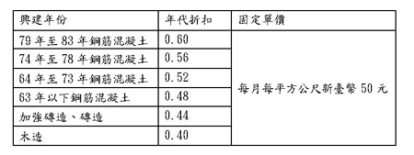
（二）84年度以後興建完成之建物部分：
土地租金＋房屋租金
每月使用費＝────────────
２
該門牌樓地板面積
─────────×宗地面積×租賃年度之公告地價×５％
總樓地板面積
土地租金為：─────────────────────────────
１２

該門牌樓層指數×該樓地板面積
房屋總造價成本×────────────────────
（各該門牌樓層指數×各該樓地板面積）之總合
房屋租金為：─────────────────────────────
４８０

